《并行计算》课程实验报告
实验4：基于GPU加速器的异构并行编程
姓名 | 刘子康 |  | 院系 |  | 计算学部 |  |  | 学号 |  | 2022113416
任课教师 |  | 张伟哲 |  |  |  | 指导教师 | 郝萌
实验地点 |  | 格物213 |  |  |  | 实验时间 | 2024.10.18
实验课表现 |  | 出勤、表现得分 |  |  |  | 实验报告  得分 |  |  | 实验总分
 |  | 操作结果得分
一、实验目的
1. 了解远程访问服务器GPU的过程；
2. 通过在GPU上编译运行CUDA程序，掌握CUDA并行计算的原理和执行过程；
在远程服务器GPU上，运行基于CUDA优化的基本向量加法程序和矩阵乘法程序，掌握CUDA并行计算的原理和执行过程。
3. 掌握基于 CUDA 的优化科学计算的方法；
4. 比较各种 CUDA 优化方式的性能提升效果；
通过运行时间、运算速度和运算速度提升比，比较不同矩阵尺寸和不同线程数下CUDA优化方式的性能。
5. 掌握利用加速比、运行时间、效率等测度分析并行程序性能。
运算速度提升比为CUDA优化后运算速度与基准运算速度的比值。
二、实验内容
2.1配置GPU实验环境
使用XSHELL和XFTP软件，远程连接服务器GPU，选择Nvidia Tesla V100S GPU，添加服务器信息和用户信息，配置主机IP和端口号，进行用户身份验证。
在新弹出窗口中，载入账户密钥文件，使用id_rsa_V100S文件，连接服务器。在 XSHELL 中，创建并切换到以自己名字命名的文件夹。
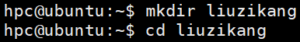
使用nvidia-smi命令查看GPU 状态，并验证 GPU 是否可用。
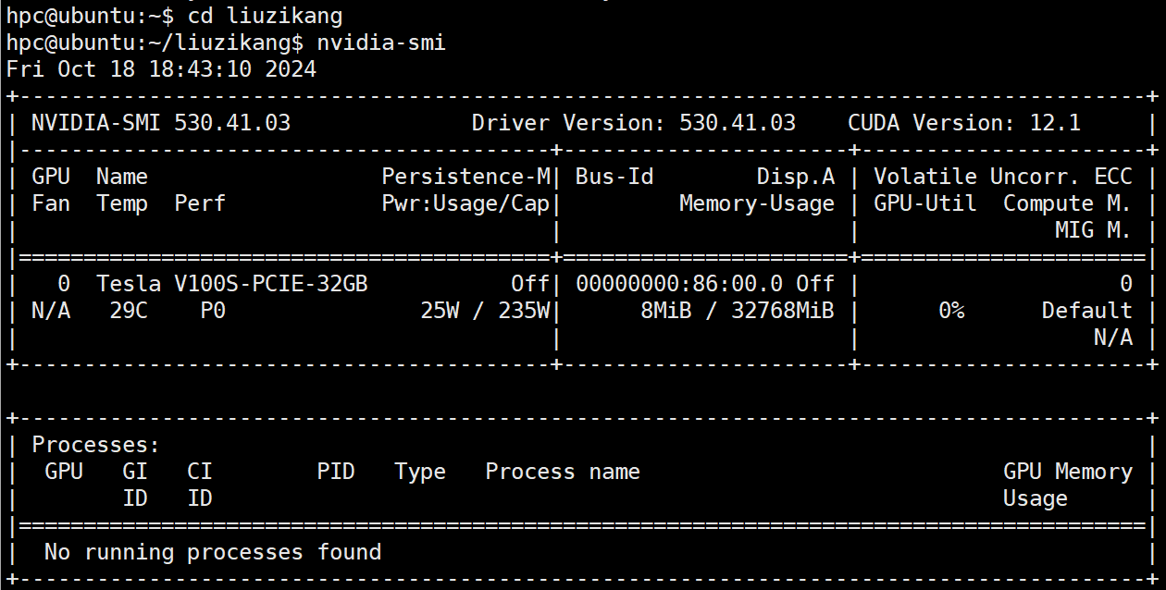
2.2 CUDA程序的编译和运行
创建名为 VectorAdd.cu 的 CUDA 源文件，编译并运行 VectorAdd.cu，记录实验结果。这段代码演示了如何使用CUDA进行基本的向量加法操作，展示了CUDA编程中的内存管理、数据传输和并行计算的基本概念。
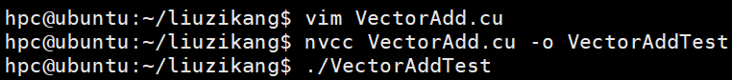
2.3基于CUDA优化矩阵乘法
创建名为 MatrixMul.cu 的 CUDA 源文件，编译并运行 MatrixMul.cu，记录实验结果。这段代码演示了如何利用CUDA加速矩阵乘法计算，并通过比较CPU和GPU版本的结果来验证GPU实现的正确性。
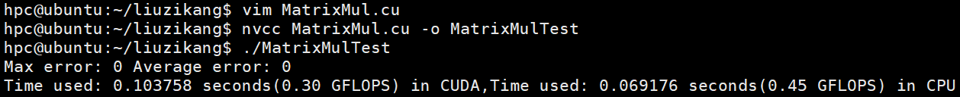
三、实验结果
3.1配置GPU实验环境
通过XSHELL连接远程服务器GPU：
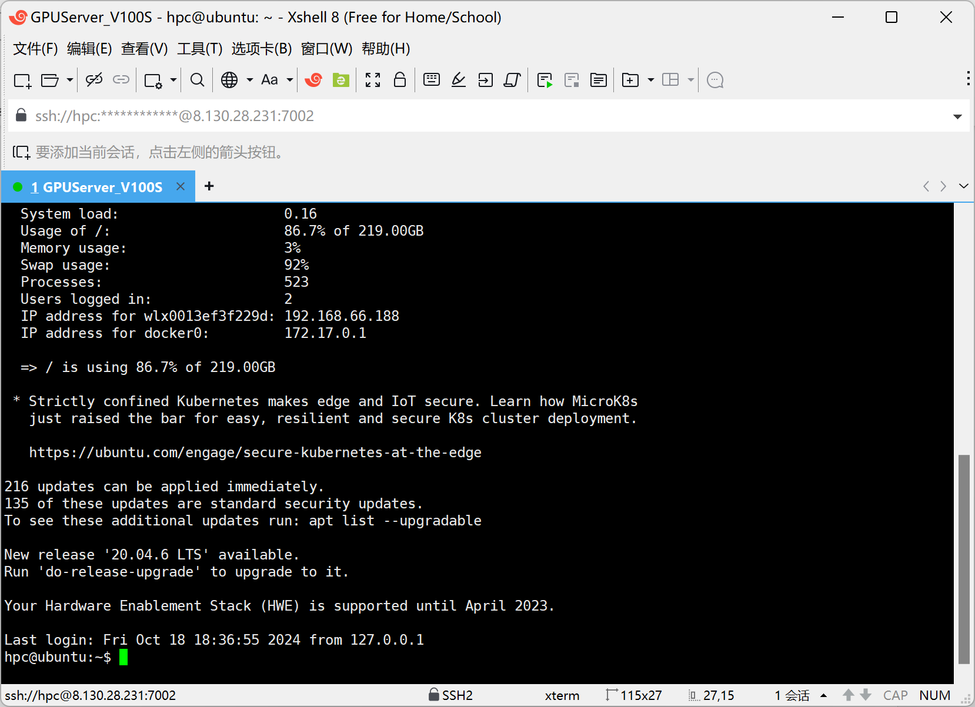
3.2 CUDA程序的编译和运行
VectorAdd程序运行结果：
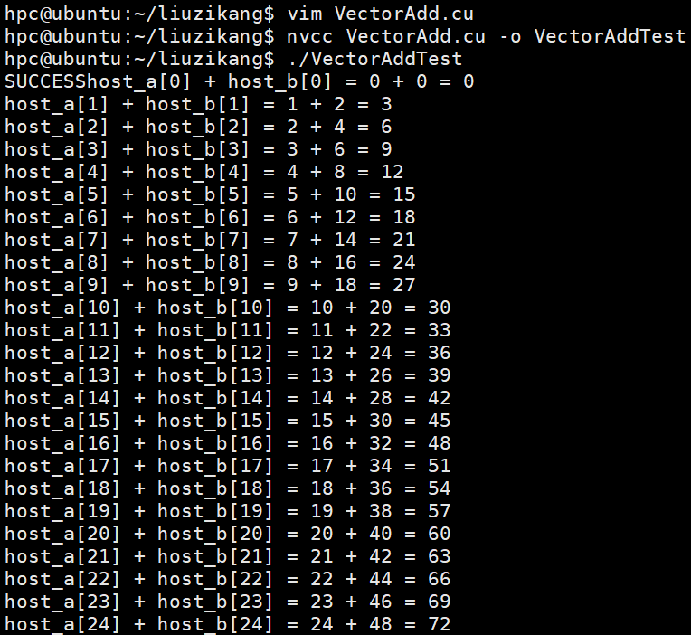
……
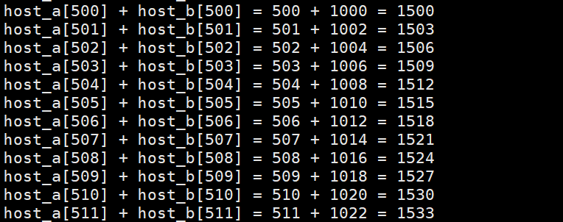
3.3基于CUDA优化矩阵乘法
MatrixMul程序运行结果：
（1）矩阵尺寸250×250
基准运行时间(s)：0.069176
基准运算速度(GFLOPS)：0.45
NUM_THREADS | 16 | 32 | 64 | 128 | 256 | 512
运算时间(s) | 0.085610 | 0.084292 | 0.075932 | 0.078857 | 0.094199 | 0.085730
运算速度(GFLOPS) | 0.37 | 0.37 | 0.41 | 0.40 | 0.33 | 0.36
运算速度提升比 | 0.82 | 0.82 | 0.91 | 0.89 | 0.73 | 0.8
·基准运行时间与运算速度：
·基于CUDA优化的运行时间与运算速度：
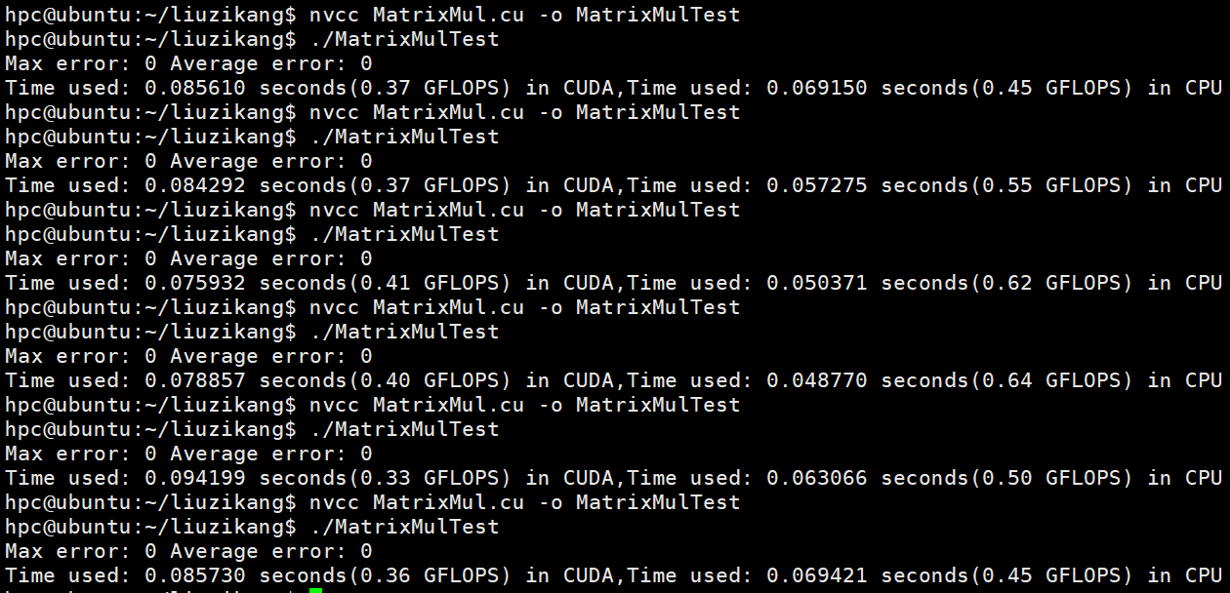
（2）矩阵尺寸500×500
基准运行时间(s)：0.505080s
基准运算速度(GFLOPS)：0.49
NUM_THREADS | 16 | 32 | 64 | 128 | 256 | 512
运算时间(s) | 0.086064 | 0.104155 | 0.088417 | 0.105593 | 0.097773 | 0.086515
运算速度(GFLOPS) | 2.90 | 2.40 | 2.83 | 2.37 | 2.56 | 2.89
运算速度提升比 | 5.92 | 4.90 | 5.78 | 4.84 | 5.22 | 5.90
·基准运行时间与运算速度：
·基于CUDA优化的运行时间与运算速度：
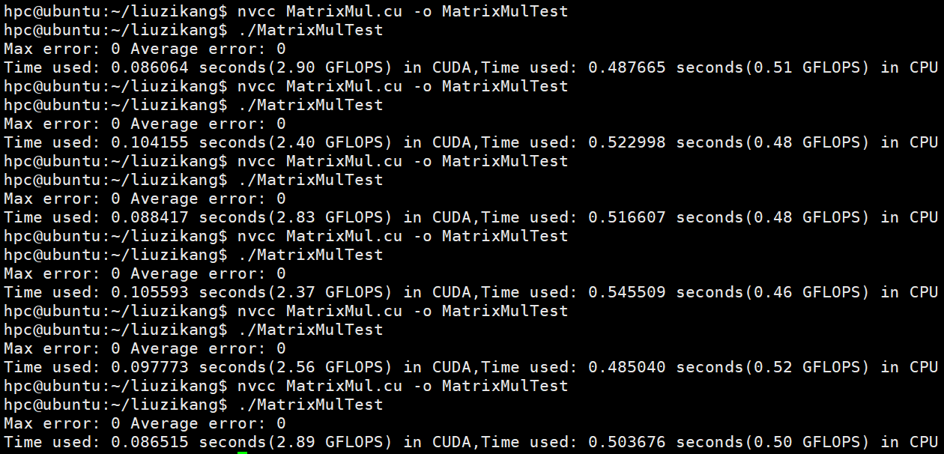
（3）矩阵尺寸1000×1000
基准运行时间(s)：4.138738s
基准运算速度(GFLOPS)：0.48
NUM_THREADS | 16 | 32 | 64 | 128 | 256 | 512
运算时间(s) | 0.089287 | 0.077919 | 0.080111 | 0.109044 | 0.119544 | 0.105851
运算速度(GFLOPS) | 22.40 | 25.67 | 24.97 | 18.34 | 16.73 | 18.89
运算速度提升比 | 46.47 | 53.48 | 52.02 | 38.21 | 34.85 | 39.35
·基准运行时间与运算速度：
·基于CUDA优化的运行时间与运算速度：
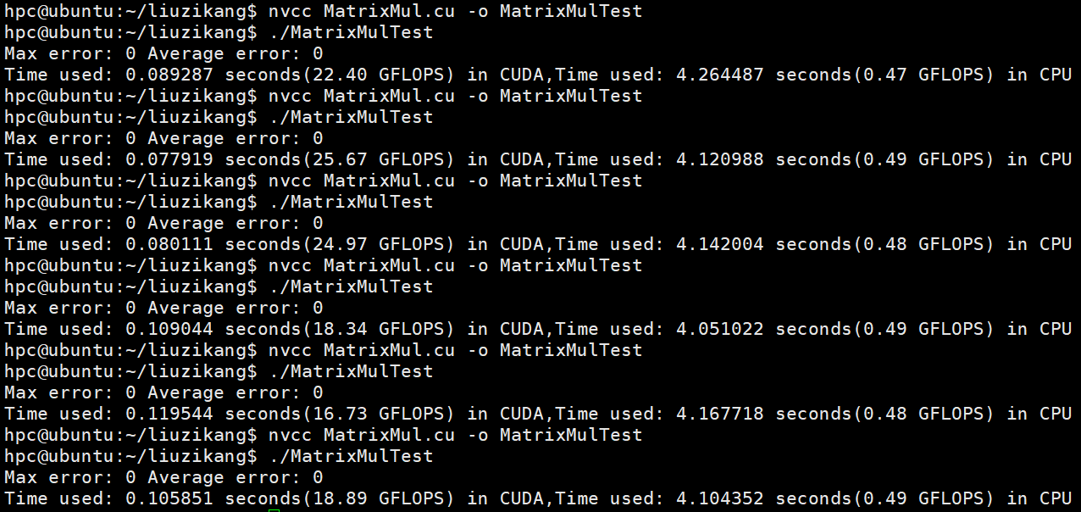

（4）数据绘图：
·运行时间(s)：
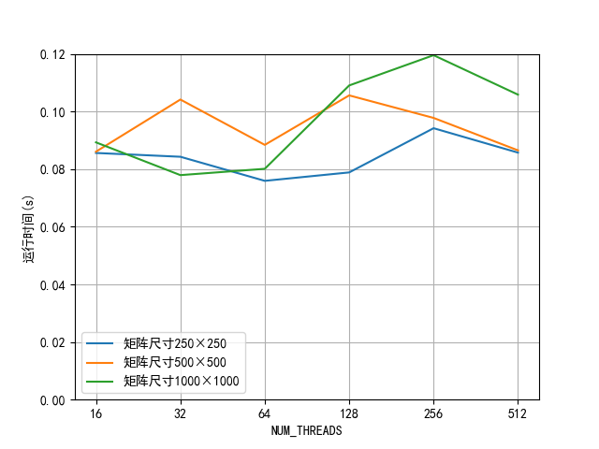
·运算速度(GFLOPS)：
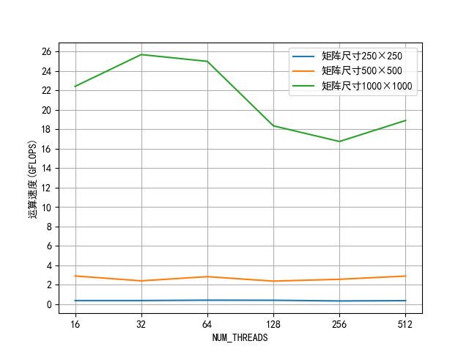
·运算速度提升比：
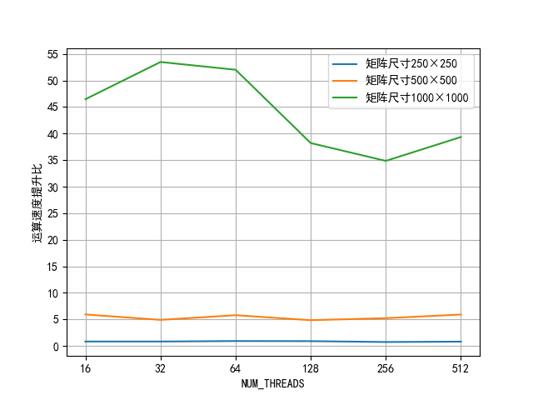
四、思考题
思考题1：查阅相关资料，对实验所得的加速比图进行分析。
随矩阵尺寸的增大，CUDA并行计算的加速比迅速增大，且不同线程数下波动也增大。对于较小的矩阵，由于计算量有限，可能无法充分发挥GPU的并行计算能力；而对于较大的矩阵，由于计算量较大且可以很好地划分成多个并行任务，因此更容易获得较高的加速比。
随线程数的增加，加速比总体呈现先升高再下降的趋势，这是因为当线程数较少时，GPU的并行计算能力没有得到充分利用，可能导致加速比不高；当线程数增加到一定程度时，GPU的并行计算能力得到充分利用，加速比达到一个较高的水平；而当线程数过多时，可能会导致线程管理开销增加、内存访问冲突等问题，反而降低加速比
五、实验心得体会
1. 学会了使用XSHELL和XFTP远程连接服务器GPU，并在其上编译运行CUDA程序的过程和方法，对于以后学习有很大帮助；
2. 通过对VectorAdd程序和MatrixMul程序的修改、编译和运行，掌握了CUDA并行计算的原理和执行过程；
3. 掌握了利用运行时间、运算速度、加速比等测度分析并行程序性能。
指导教师评语：

日期：

